**Лабораторная работа 3**

**Задание 1.** Установите код Visual Studio (VS)

* Установите VS Code и создайте свой первый HTML-код. Создайте новый файл. Назовите его index.html
* Установите расширение VS code для LiveServer.
* Добавьте свой личный заголовок. В разделе создайте заголовок, который отображает ваше имя: <h1>Your Name</h1>
* Щелкните правой кнопкой мыши и выберите Открыть на LiveServer.
* Он должен запустить локальный веб-сервер на порту 5500 или аналогичном, обработать страницу и открыть ее в веббраузере по умолчанию. Сделайте снимок экрана и добавьте его в качестве результата выполненных действий в отчет.\

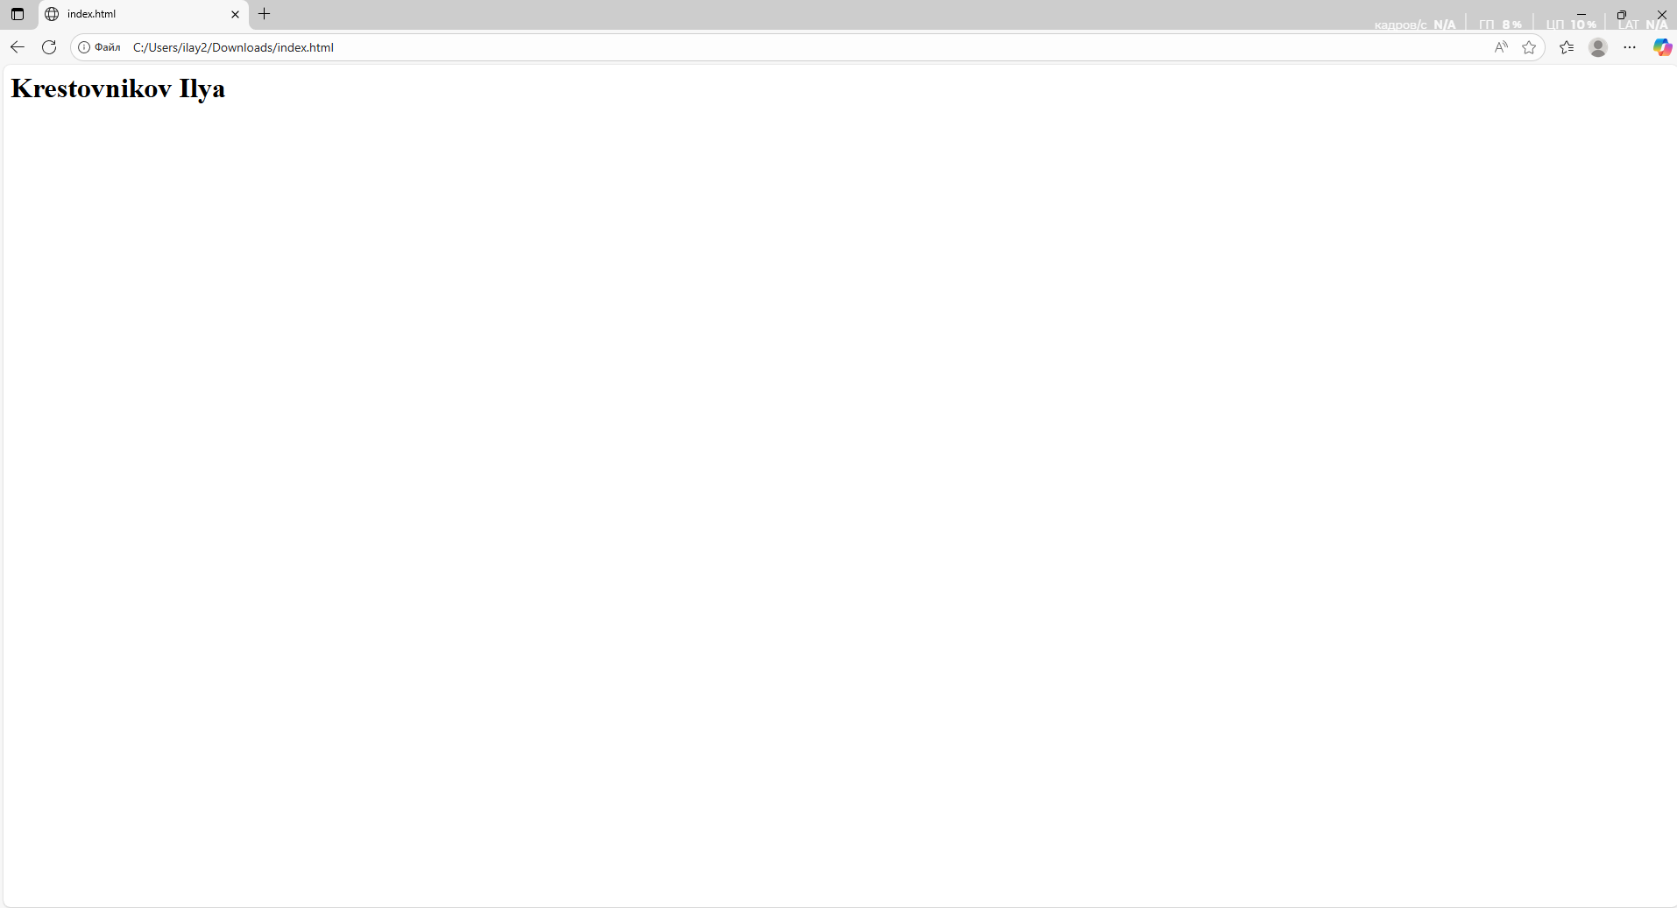

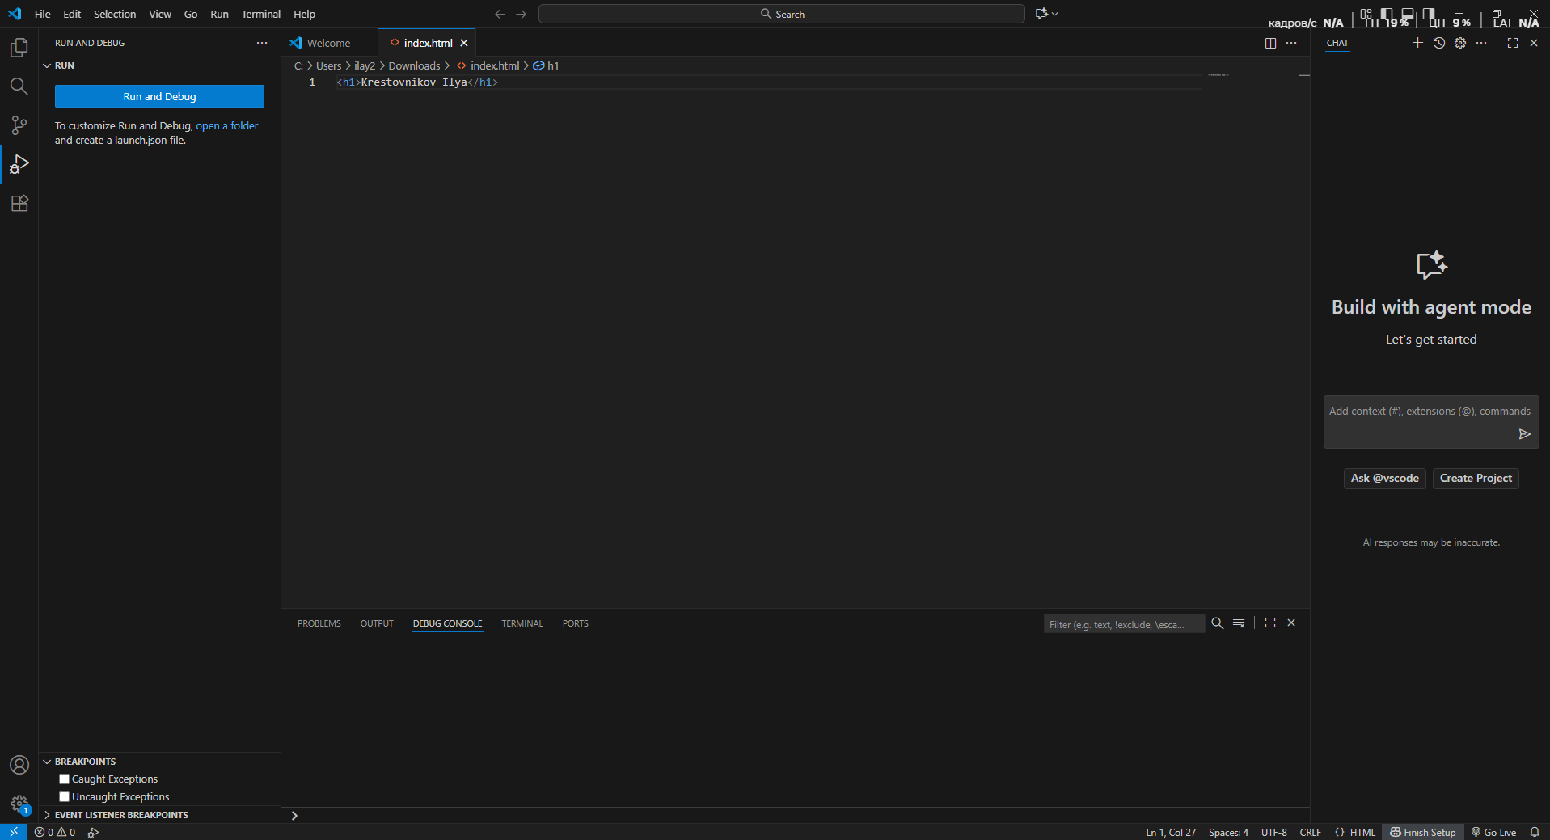

**Задание 2. Разместите свою первую веб-страницу на GitHub Pages**

* Создайте отдельный репозиторий для публикации веб-страниц, либо используйте уже существующий.
* Загрузите или отправьте туда свой файл index.html, необходимо проделать эти действия как с использованием клиента git, так и с помощью функционала используемого IDE (Visual Studio Code).

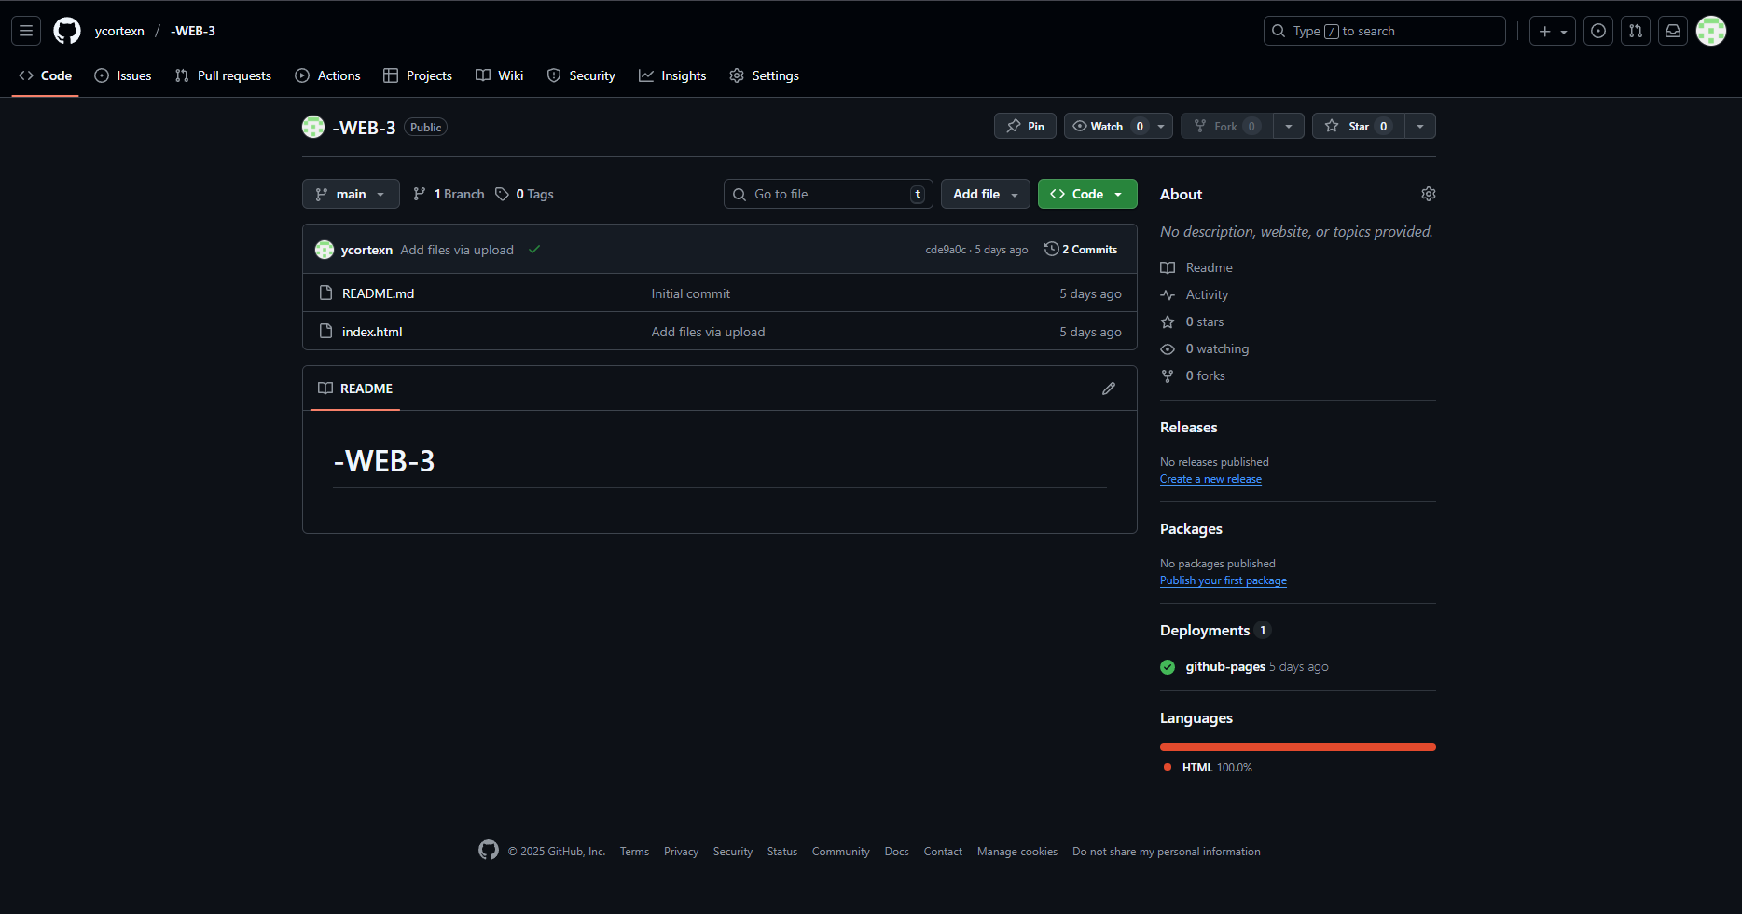

**Задание 3. Установка ngrok**

* Зарегистрируйте бесплатную учетную запись на ngrok через GitHub.
* Загрузите и установите ngrok. Под Windows - автономный исполняемый файл.
* Для настройки следуйте инструкциям по установке (https://dashboard.ngrok.com/get-started/setup/windows): ngrok config add-authtoken YOUR_TOKEN_HERE
* Разместите свое веб-приложение в сети, перенаправив его на локальный порт 5500, выполнив команду: ngrok http 5500
* Посетите локальную веб-страницу со своего смартфона.

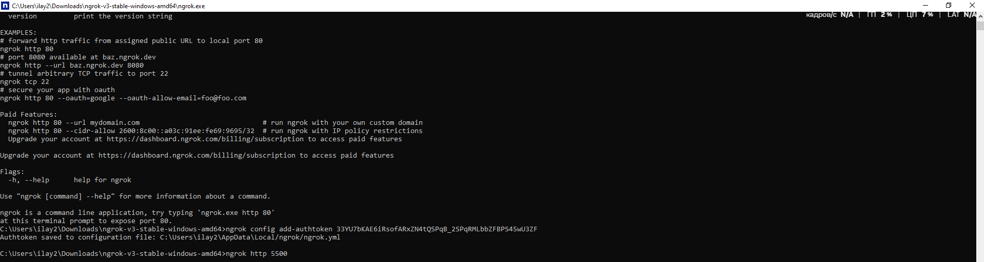

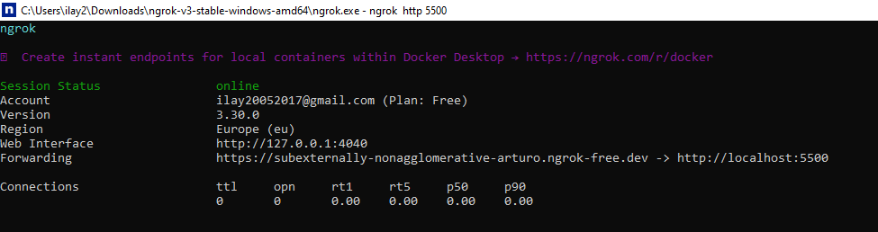

**Задание 4. Установка Postman**

* Установить и настроить PostMan
* Отправьте HTTP-запросы на тестовый API httpbin.org o
* Отправить HTTP GET- запрос http://httpbin.org/get o
* Отправить HTTP POST- запрос <http://httpbin.org/post>

